MEDIATHEQUE PUBLIQUE ST NICOLAS DE LA GRAVE
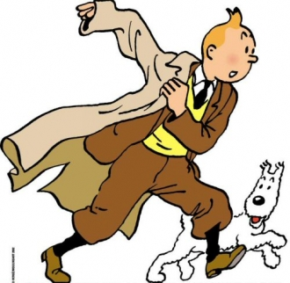

“Les Aventures de Tintin”

Dans quel album, Tintin prend-il le nom de Beh-behr ?  Les cigares du pharaon…  Que signifie le sigle L.M.A ? Ligue des marins antialcooliques  Quel journal annonce le mariage de Bianca Castafiore et du Capitaine Haddock ? Paris Flash  Combien y a-t-il d’habitants à Klow en Syldavie ? 122 000 hbts  Qu’est-ce que “ Adonis ” dans un album de Tintin ? Astéroïde, fragment de l’ancienne planète circulant entre Mars et Jupiter  Qu’est-ce que la sigillographie et dans quel album en est-il question ?  Science qui s’occupe de l’étude des sceaux (Spectre d’Ottokar)  Dans quel album une balle traverse le chapeau du professeur Tournesol ?…L’affaire tournesol…  Dans quel album le Capitaine Haddock prend Tintin pour une bouteille de champagne ?…Le crabe aux pinces d’or  Dans quel album le Capitaine Haddock est aux prises avec des souris ?…Objectif lune  Dans quel album parle-t-on de psittacose et que signifie ce mot ?……  Tintin au Congo – Maladie microbienne des perroquets……. | Que signifie le message “ cercle solaire irlandais direct x hémisphère uranus est long tube s blanc eugène ? ce soir 10h lotus bleu.  Qu’est-ce que le calystène ? D’où vient son nom ?  …Métal inconnu, découvert par Hippolyte CALYS.  Quel animal vit sur l’île noire et terrorise tout le monde ?  Le gorille  Dans “ le Spectre d’Ottokar ”, dans quoi tombe Tintin après avoir été éjecté de l’avion ?…Une charrette de foin.  Quel est le nom de la fusée qui amènera Tintin et ses amis sur la Lune ?…X-FLR-6.  Qui a volé les bijoux de la Castafiore ?…La pie.  Dans “ le Temple du Soleil ”, comment sont sauvés du bûcher Tintin et ses amis ?…Une éclipse du soleil.  Dans “ le Lotus bleu ”, on offre une récompense pour la capture de Tintin. De combien est cette récompense ?…5000 yens.

En bande dessinée, comment appelle-t-on la bulle dans laquelle se trouve le texte ?....Phylactère.
Quand il était jeune, Hergé a été scout. Quel était le nom de la patrouille dont il était le chef ?…La patrouille des écureuils.
Comment peut-on différencier les Dupontd ?…Leur moustache : une tournante (t) l’autre droite (d).

Concours organisé par la médiathèque et la municipalité de St Nicolas de la Grave
En partenariat avec la MD82 et la librairie SARL CYRILI de Moissac

Tous nos remerciements pour votre participation

